Ten Kate-Salomoos eerste recht

Gedicht van de Week
Week 29-2014
www.arspoetica.nl

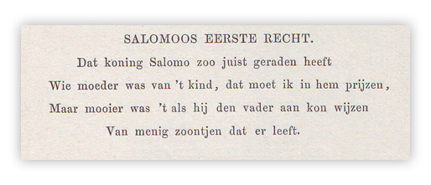

Het gedicht van deze week is weer eens een kort gedicht, zonder al te veel diepgang.
Het is van de hand van ten Kate (1819-1889) een van de zogenaamde dominee-dichters.
Hoewel dezen in het algemeen als makkelijke rijmelaars bekend staan, wordt hun hiermee onrecht gedaan. Zoals bij vele dichters die in hun eigen tijd beroemd waren, volgde bij hen
bij de volgende generatie een vernietigend oordeel, in dit geval bij de Tachtigers. (Kloos c.s.)
Tot een meer uitgebalanceerde opvatting over hen in het algemeen en ten Kate in het bijzonder, is het niet gekomen.
Maar in het boek “Het is vol van schatten hier” uitgegeven door het Letterkundig Museum in den Haag schrijft Anton Korteweg over hem:
“Toch is er wel het een en ander uit zijn gigantische produktie dat de tand des tijds getrotseerd heeft. Zijn bewerking van het Luther-lied ‘Een vaste burg is onze God’ en zijn gezang ‘De Heer is mijn herder’ bijvoorbeeld. En in het lichtere genre zijn ‘Ballade van een advokaat en een Procureur’ en zijn bijdragen aan Braga, ‘het tijdschrift heel in rijm’ dat van 1842 tot 1844 de vaderlandse Zangberg teisterde.”
De inmiddels tot canon geworden bloemlezing van Gerrit Komrij neemt van hem een tiental gedichten op.
De gedichten van ten Kate betreffen, zeker de latere, vooral geestelijke poëzie, maar ook veel vertalingen.
Het eerder genoemde “Braga”(genoemd naar de Germaanse god van de dichtkunst)werd door ten Kate en anderen volgeschreven. Het bevat parodieën en spotdichten op de toen gebruikelijke romantische dichtkunst. In 1859 gaf ten Kate hierop een vervolg uit met als titel “Bragiaantjes” onder het pseudoniem ”Een beunhaas in opschriften”. Uit dit boekje is het gedicht van de week afkomstig: godsdienst en humor gecombineerd in het midden van de 19de eeuw.

